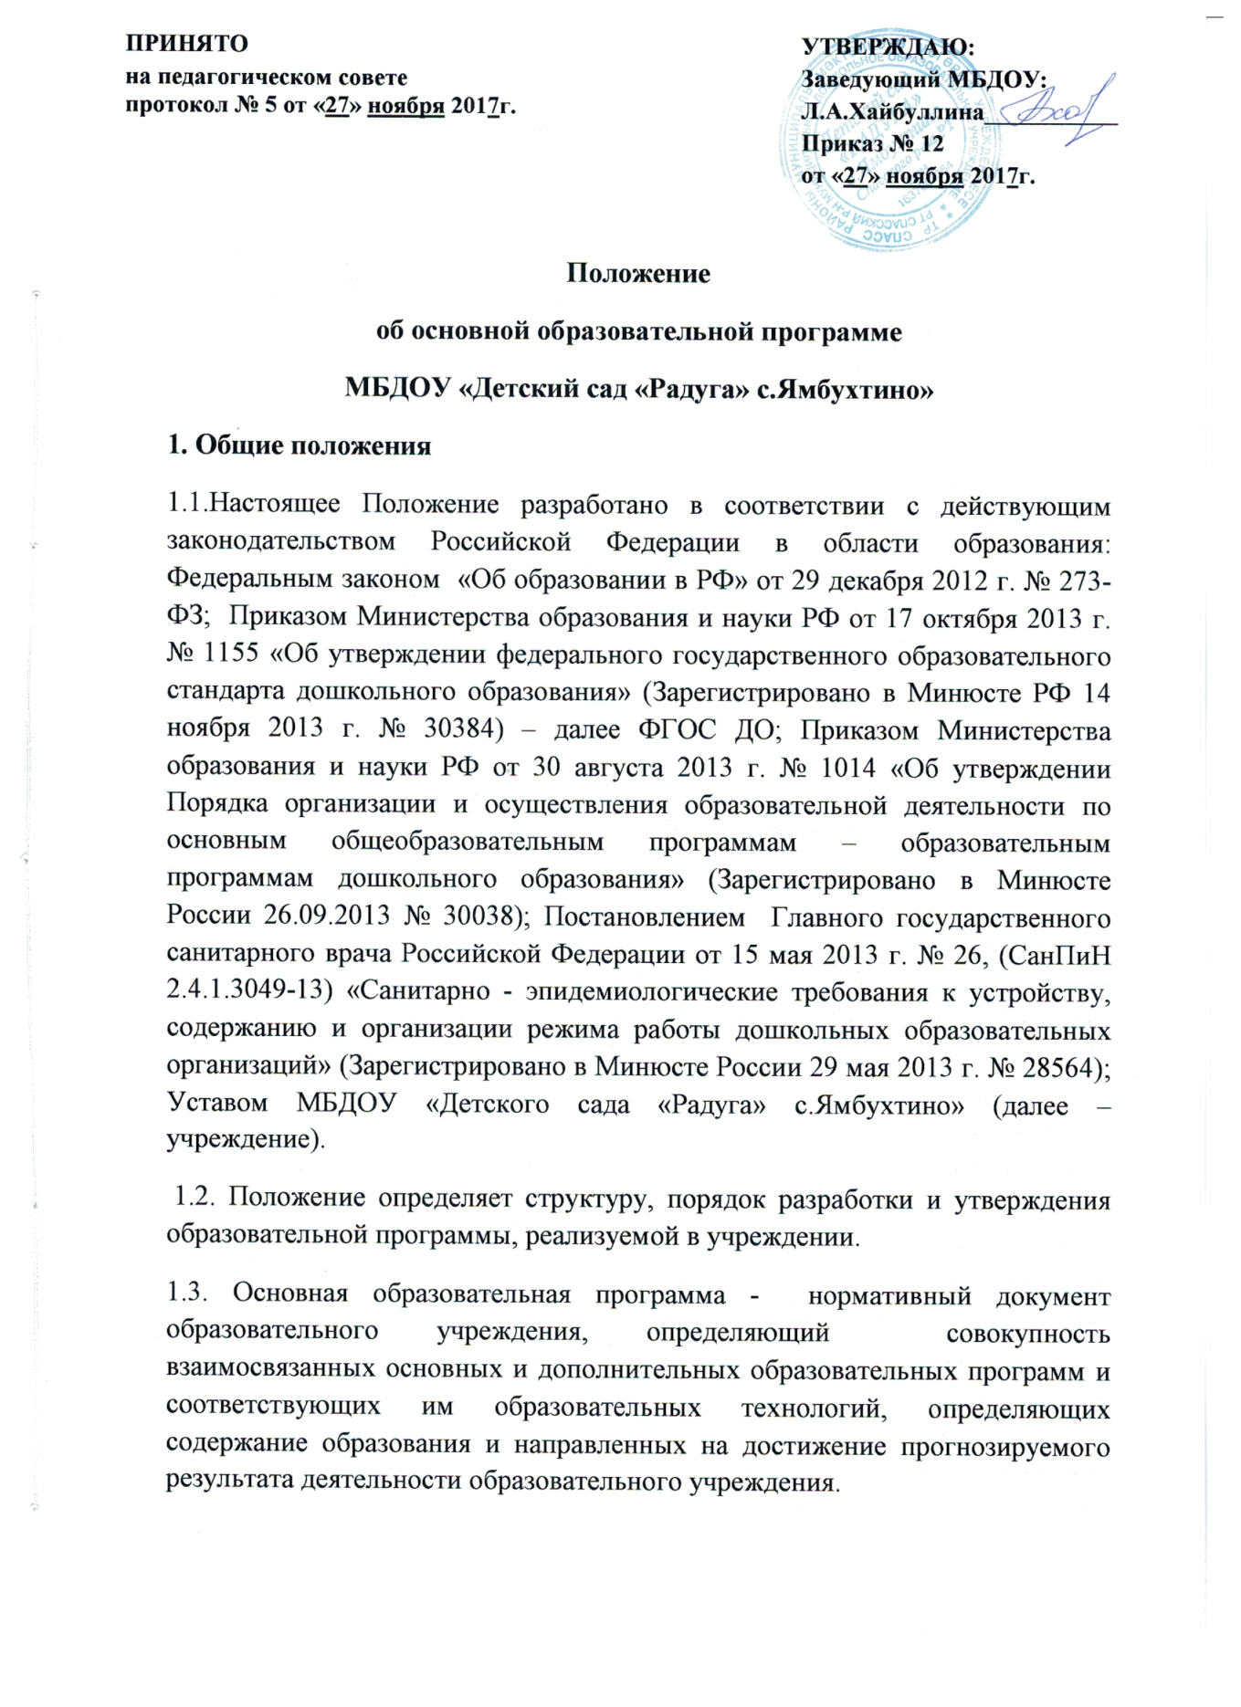

1.4. Образовательная программа дошкольного образования (далее ООП) разрабатывается, утверждается и реализуется в образовательном учреждении на основе ФГОС ДО и с учетом примерных основных образовательных программ дошкольного образования, внесенных в федеральный реестр примерных общеобразовательных программ.
1.5. Программа определяет содержание и организацию образовательного процесса для несовершеннолетних воспитанников и направлена на формирование общей культуры, развитие физических, интеллектуальных и личностных качеств, формирование предпосылок учебной деятельности, обеспечивающих социальную успешность, сохранение и укрепление здоровья детей дошкольного возраста.
2. Цели и задачи реализации Программы
2.1. Основные цели: повышение социального статуса дошкольного образования; обеспечение равенства возможностей для каждого ребенка в получении качественного дошкольного образования; обеспечение уровня и качества дошкольного образования на основе единства обязательных требований к условиям реализации образовательных программ дошкольного образования, их структуре и результатам их освоения. создание условий развития ребенка, открывающих возможности для его позитивной социализации, его личностного развития, развития инициативы и творческих способностей на основе сотрудничества со взрослыми и сверстниками в соответствующих их возрасту видах деятельности; создание развивающей предметно-пространственной среды, которая представляет собой систему условий социализации и индивидуализации детей.
2.2. Программа направлена на решение следующих задач: охраны и укрепления физического и психического здоровья детей, в том числе их эмоционального благополучия; обеспечения равных возможностей для полноценного развития каждого ребенка в период дошкольного детства независимо от места жительства, пола, нации, языка, социального статуса, психофизиологических и других особенностей (в том числе ограниченных возможностей здоровья); обеспечения преемственности целей, задач и содержания образования, реализуемых в рамках образовательных программ различных уровней; создания благоприятных условий развития детей в соответствии с их возрастными и индивидуальными особенностями и склонностями, развития способностей и творческого потенциала каждого ребенка как субъекта отношений с самим собой, другими детьми, взрослыми и миром; объединения обучения и воспитания в целостный образовательный процесс на основе духовно-нравственных и социокультурных ценностей и принятых в обществе правил и норм поведения в интересах человека, семьи, общества; формирования общей культуры личности детей, в том числе ценностей здорового образа жизни, развития их социальных, нравственных, эстетических, интеллектуальных, физических качеств, инициативности, самостоятельности и ответственности ребенка, формирования предпосылок учебной деятельности; обеспечения вариативности и разнообразия содержания программ и организационных форм дошкольного образования, возможности использования программ различной направленности с учетом образовательных потребностей, способностей и состояния здоровья детей; формирования социокультурной среды, соответствующей возрастным, индивидуальным, психологическим и физиологическим особенностям детей; обеспечения психолого-педагогической поддержки семьи и повышения компетентности родителей (законных представителей) в вопросах развития и образования, охраны и укрепления здоровья детей.
2.3. В ООП определена продолжительность пребывания детей и режим работы учреждения в соответствии с объемом решаемых задач образовательной деятельности, предельная наполняемость групп.
2.4. Содержание Программы обеспечивает развитие личности, мотивации и способностей детей в различных видах деятельности и охватывать следующие структурные единицы, представляющие определенные направления развития и образования детей (далее - образовательные области): социально-коммуникативное развитие, познавательное развитие, речевое развитие, художественно-эстетическое развитие, физическое развитие.
2.5. Конкретное содержание указанных образовательных областей зависит от возрастных и индивидуальных особенностей детей, определяется целями и задачами ООП и реализуются в различных видах деятельности (общении, игре, познавательно-исследовательской деятельности - как сквозных механизмах развития ребенка).
2.6. Содержание ООП отражает следующие аспекты образовательной среды для ребенка дошкольного возраста: предметно-пространственную развивающую образовательную среду; характер взаимодействия со взрослыми; характер взаимодействия с другими детьми; система отношений ребенка к миру, к другим людям, к себе самому.
3. Структура и содержание основной образовательной программы.
3.1. ООП учреждения состоит из обязательной части и части, формируемой участниками образовательных отношений. Обе части являются взаимодополняющими и необходимыми с точки зрения реализации требований ФГОС ДО. Обязательная часть предполагает комплексность подхода, обеспечивая развитие детей во всех пяти взаимодополняющих образовательных областях (пункт 2.5 ФГОС ДО). В части, формируемой участниками образовательных отношений, представлены выбранные и разработанные самостоятельно участниками образовательных отношений образовательной программы, направленные на развитие детей в одной или нескольких образовательных областях, видах деятельности (далее - парциальные образовательные программы), методики, формы организации образовательной работы.
3.2. Объем обязательной части ООП составляет не менее 60% от ее общего объема; части, формируемой участниками образовательных отношений, не более 40%.
3.3. ООП включает три основных раздела: целевой, содержательный и организационный, в каждом из которых отражается обязательная часть и часть, формируемая участниками образовательных отношений.
3.4. Содержание разделов ООП:
3.4.1. Титульный лист - структурный элемент ООП, представляющий сведения о названии программы, полном наименовании учреждения, её реализующем, гриф «Принято» на педагогическом совете (№ и дата заседания), гриф «Утверждаю» (подпись заведующего), сроки реализации, название населенного пункта, год разработки программы.
3.4.2. Целевой раздел включает следующие составляющие: пояснительная записка раскрывает: цели и задачи реализации ООП; принципы и подходы к формированию ООП; планируемые результаты освоения ООП (конкретизируются требования ФГОС ДО к целевым ориентирам); система оценки результатов освоения программы позволяет оценить индивидуальную динамику детей и скорректировать свои действия; значимые для разработки и реализации ООП характеристики (характеристика учреждения, комплектование групп, кадровое обеспечение, образовательный и квалификационный уровни педагогических работников, Особенности развития детей раннего и дошкольного возраста).
3.4.3. Содержательный раздел представляет общее содержание ООП, обеспечивающее полноценное развитие личности детей. Содержательный раздел включает: описание образовательной деятельности в соответствии с направлениями развития ребенка, представленными в пяти образовательных областях, с учетом используемых вариативных образовательных программ дошкольного образования и методических пособий, обеспечивающих реализацию данного содержания; описание вариативных форм, способов, методов и средств реализации образовательной программы с учетом возрастных и индивидуальных особенностей воспитанников, специфики их образовательных потребностей и интересов; описание части ООП, формируемой участниками образовательных отношений; описание взаимодействия детского сада с семьей.
3.4.4. Организационный раздел содержит: распорядок дня несовершеннолетних воспитанников с учетом возрастных особенностей; проектирование и модель образовательного процесса в учреждении; описание учебных нагрузок для несовершеннолетних воспитанников с учетом требований санитарных норм и правил; описание физкультурно-оздоровительного комплекса учреждения; описание культурно-досуговой деятельности; описание материально-технического и учебно-методического обеспечения ООП.
3.5. В основной части и части, формируемой участниками образовательных отношений, ООП учреждения имеются ссылки на основную образовательную программу, внесенную в федеральный реестр примерных общеобразовательных программ, и на парциальные программы, методики, формы организации образовательной работы.
3.6. Дополнительным разделом Программы является ее краткая презентация, ориентированная на родителей (законных представителей) детей и доступна для ознакомления.
4. Требования к результатам освоения Программы дошкольного образования.
4.1. Требования ФГОС ДО к результатам освоения Программы представлены в виде целевых ориентиров дошкольного образования, которые представляют собой социально-нормативные возрастные характеристики возможных достижений ребенка на этапе завершения уровня дошкольного образования.
4.2. Целевые ориентиры дошкольного образования определяются независимо от форм реализации ООП, а также от ее характера, особенностей развития детей в учреждении.
4.3. Целевые ориентиры не подлежат непосредственной оценке, в том числе в виде педагогической диагностики (мониторинга), и не являются основанием для их формального сравнения с реальными достижениями детей. Освоение образовательной программы не сопровождается проведением промежуточных аттестаций и итоговой аттестации воспитанников.
4.5. Целевые ориентиры Программы выступают основаниями преемственности дошкольного и начального общего образования. При соблюдении требований к условиям реализации Программы целевые ориентиры предполагают формирование у детей дошкольного возраста предпосылок к учебной деятельности на этапе завершения ими дошкольного образования.
4.7. При реализации ООП проводится оценка индивидуального развития детей. Такая оценка производится педагогическими работниками в рамках педагогической диагностики (оценки индивидуального развития детей дошкольного возраста, связанной с оценкой эффективности педагогических действий и лежащей в основе их дальнейшего планирования). Результаты педагогической диагностики (мониторинга) используются исключительно для решения следующих образовательных задач: индивидуализации образования (в том числе поддержки ребенка, построения его образовательной траектории или профессиональной коррекции особенностей его развития); оптимизации работы с группой детей. Результаты мониторинга отражаются в виде таблиц.
4.8. При необходимости используется психологическая диагностика развития детей (выявление и изучение индивидуально-психологических особенностей детей), которую проводят квалифицированные специалисты (педагог-психолог). Участие ребенка в психологической диагностике допускается только с согласия его родителей (законных представителей). Результаты психологической диагностики используется для решения задач психологического сопровождения и проведения квалифицированной коррекции развития детей.
5. Разработка и утверждение Программы.
5.1. Программа разрабатывается в учреждении рабочей группой по разработке образовательной программы.
5.2. Утверждение ООП предполагает следующую процедуру: обсуждение и принятие ООП на заседании педагогического совета, по итогам
